上陸した毒グモ････････
セアカゴケグモ

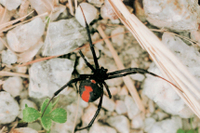
強い毒牙を持っていますが、攻撃性のないおと
なしいクモです。素手で触らない限り咬まれるこ
とはありません。
有効な抗毒血清がありますので、咬まれたらあ
わてず医療機関に行ってください。
セアカゴケグモ メス 体長：約10mm
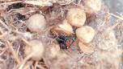
花壇まわりのブロックのくぼみや穴、排水溝の側面やふたの裏などに住んでいます。クモが巣を作って住みつかないように注意しましょう。
見つけた場合は、直接手で触れないで、市販のエアゾール（ゴキブリ用）などを噴霧します。

防 除

卵のう

２４

咬まれた時の症状
まれると、はじめはチクリと針でしたような痛みを感じます。
やがてまれた部分のまわりがれて赤くなります。痛みはしだいに全身に広がります。
悪化すると、多量の汗をかいたり、さむけ、はき気などがあらわれることもあります。
通常は、数日から数カ月で回復する例が多く、まれても重症になることはほとんどありません。

- 万一クモに咬まれたら、余分の毒を温水や石けん水で洗いおとします。
多少出血があっても、包帯や止血帯はしないほうが良いでしょう。
- できるだけ早く病院に行って治療を受けることが大切です。
（病院には、咬まれたクモを殺して持参してください。適切な治療につながります。）
見つけたら
素手でつかまない
さわらない！

２５

